AI工具实战应用 第10章

第10章 智能体的基本使用
前面的章节主要讨论如何与AI对话、如何用AI生成文字、表格、演示稿与图像。在这些场景中，人始终站在每一步操作的前面：提出问题，查看回答，决定是否采用。智能体则进一步：它能够围绕一个目标，自行拆分步骤，调用外部工具，并根据工具返回的结果继续工作。这使得AI从“回答问题”的工具，变成了可以“执行任务”的助手，也带来了新的问题，例如它能访问哪些数据、能代表用户做出哪些操作、出错时由谁负责。
本章讨论智能体的基本使用，分为五节：第一节介绍智能体的概念、常见类型与多智能体协作；第二节讨论API与工具接入，包括密钥管理、调用方式与接入协议；第三节说明如何配置智能体的角色、工具与触发条件；第四节讨论人机协同，重点是人工确认与权限边界；第五节通过实训，配置一个带人工确认的智能体。本章的目标不是让读者掌握某一种平台的全部功能，而是理解智能体运行的基本原理，并能在任何工具中做出安全、可核验的配置。
需要说明的是，智能体的能力越强，越需要清楚的边界。一个能够发送邮件、修改文件、查询数据的系统，如果没有明确的权限设置与确认环节，一次错误的判断就可能造成真实的损失。因此，本章在介绍每一项功能时，都同时讨论它的风险与控制方法。

案例导入
社团的报名工作已经进行了两周。报名信息分散在问卷表、聊天群与纸质登记表中，每次统计都需要数小时。社团负责人提议，让一个智能体负责整理报名数据，生成待办清单，并在活动前一天向报名者发送提醒。小何被指定负责这项工作。她很快发现，这个设想中最容易出错的环节，不是数据整理，而是“向报名者发送提醒”这一步：一旦发错对象或内容，就无法撤回。于是，她决定先让智能体完成整理工作，发送环节则必须经过人工确认。图10-1概括了她的主要过程。
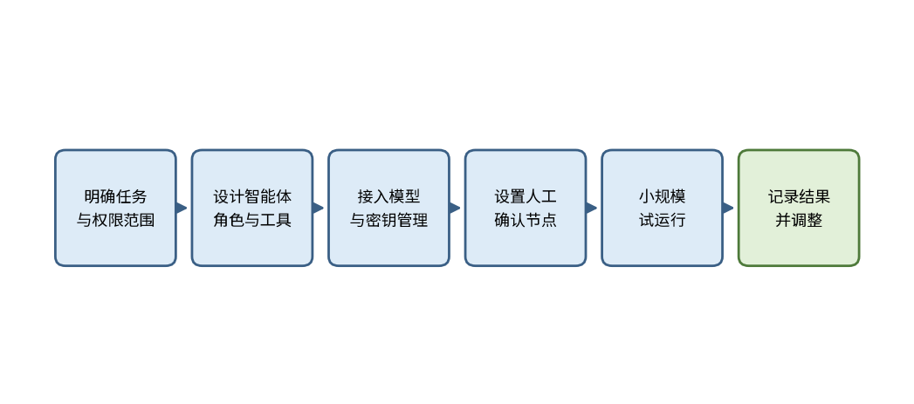
图10-1 小何配置报名整理智能体的主要过程
思政园地（本章）
案例：某课程小组为了节省时间，配置了一个自动回复的智能体，让它在收到咨询邮件后直接回复。智能体在没有核实信息的情况下，对一位同学的成绩问题作出了错误的答复，并且把另一位同学的个人信息附在了回复中。小组成员事后才发现问题，只能逐一致歉并撤回信息。
点题：智能体替我们行动，行动的后果仍然由我们承担。自动化带来效率，但不能取代责任。任何涉及他人信息、对外发布或不可撤回的操作，都应当保留人的判断与确认。这既是对被服务者的尊重，也是对自身行为负责的基本要求。

学习目标
学完本章，你应当能够完成以下三类目标。
知识目标：理解智能体与普通对话的区别，了解智能体的基本循环过程与常见类型；理解API调用的基本要素，知道密钥的作用与保护方法；了解工具接入协议的概念；理解权限分级与人工确认节点的意义。
能力目标：能够判断一项任务是否适合交给智能体完成；能够编写智能体的角色、工具与触发条件的配置说明；能够为高风险操作设置人工确认，并记录确认结果；能够在小范围内试运行智能体，检查日志并据此调整配置。
素养目标：对智能体的操作后果负责，不把责任转嫁给工具；保护个人信息与访问密钥，不随意公开；在效率与安全之间，优先保证安全；如实记录智能体的运行情况，便于复核与改进。

10.1 智能体的概念与类型：含多智能体协作
【案例续】小何先要弄清楚，她所说的“智能体”与平时使用的聊天工具有什么不同。她的第一个疑问是：如果只是让AI整理一张表格，直接把表格粘贴到对话框中即可，为什么还需要智能体？她查阅资料后发现，关键的区别在于智能体能否在对话之外执行操作，例如读取指定的表格、写入结果、记录日志，并根据每一步的结果决定下一步做什么。
智能体（Agent）是一种能够围绕目标持续工作的系统。它通常包含以下几个环节：接收目标，即理解任务要完成什么；规划步骤，即把目标拆分为几个可执行的动作；调用工具，即通过外部接口读取数据、写入结果或执行其他操作；检查结果，即判断工具返回的内容是否符合预期，并决定是继续、修正还是停止。在每一步之后，智能体都可能需要请求人工确认。图10-2展示了这一基本循环。
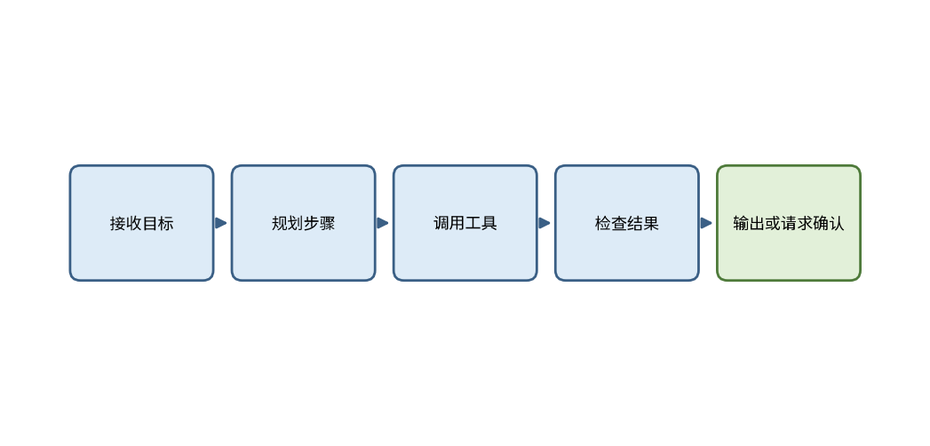
图10-2 智能体的基本工作循环（示意）
普通的对话模型主要生成文字，它的输出通常需要由人复制到其他地方才能产生作用。智能体则把模型的判断与外部工具连接起来，因此它的输出可能直接改变某个文件、某条记录或某个系统的状态。这正是智能体需要更严格管理的原因。判断一个系统是否属于智能体，可以看它是否同时具备目标、工具调用与结果反馈三个特征。缺少工具调用的系统，只能算作对话助手；缺少结果反馈、只按固定顺序执行的系统，则更接近普通的自动化脚本。
按照工具的数量与自主程度，智能体大致可以分为三类。表10-1比较了它们的主要特点。
表10-1 智能体的主要类型与特点（示例）
类型 | 主要特点 | 典型用途 | 主要风险
单一任务型 | 只调用一两个工具，步骤很少 | 整理一份表格、查询一条记录 | 工具返回错误时，结果可能被直接采用
流程型 | 按预先设计的步骤执行，模型只负责局部判断 | 按固定模板生成周报并归档 | 流程之外的情况缺少处理办法
自主规划型 | 自行决定步骤与工具的使用顺序 | 完成需要多步探索的调研任务 | 步骤不可预测，越权与误操作的风险较高

需要强调的是，自主程度越高，越需要更多的约束。对于初学者，比较稳妥的做法是从单一任务型或流程型开始，先让智能体在明确的步骤中工作，待积累了足够的日志与经验，再考虑扩大它的自主范围。
多智能体协作
当任务较为复杂时，可以把它交给多个智能体分工完成，这种方式称为多智能体协作。常见的结构是设置一个调度智能体，负责拆分任务、分配给各个执行智能体，并汇总它们的结果。每个执行智能体只负责一类工作，例如检索资料、撰写初稿或核验数字。图10-3展示了这种结构，其中最后的人工确认环节必不可少。
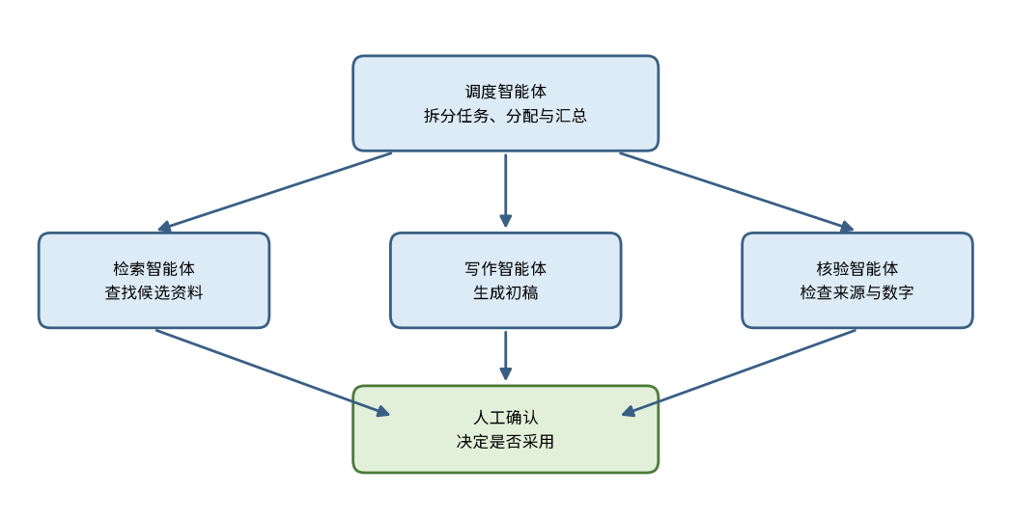
图10-3 多智能体协作的基本结构（示意）
多智能体协作的好处，在于每个智能体的任务范围较小，指令更清楚，出错时也更容易定位问题。例如，核验智能体发现某个数字无法找到来源时，可以把问题退回给写作智能体，而不是让错误的数字直接进入最终稿。但多智能体也有明显的代价：调用次数增加，成本随之上升；上一个智能体的错误会传递给下一个；各智能体之间的交接格式如果不统一，汇总时就会出现混乱。因此，设计多智能体系统时，应当先明确每个智能体的输入与输出格式，并规定交接时需要保留的信息，例如来源、时间与未解决的问题。
智能体与工作流的区别
第11章将介绍低代码工作流。工作流与智能体都能让多个步骤自动进行，但两者决定“下一步做什么”的方式不同。工作流的每一步都是事先设计好的，节点之间的连接关系固定，同样的输入总会走同样的路径，因此结果容易预测，也便于检查。智能体则在运行中根据目标与中间结果，自行决定下一步调用哪一个工具，路径并不固定。
选择两者，可以参照一个简单的标准：如果任务的步骤可以事先写清楚，且每一步的规则相对稳定，例如每周固定汇总一次表格，应当优先使用工作流；如果任务的目标清楚，但完成的路径需要根据情况判断，例如根据一组问题查找资料并整理成比较表，则更适合交给智能体。许多实际的系统是两者的结合：外层用工作流保证流程的顺序，在需要判断的环节嵌入智能体，并在智能体的输出之后设置固定的检查环节。
智能体的适用范围
并非所有任务都适合交给智能体。适合的任务通常具有以下特点：步骤相对清楚，可以拆分为几个明确的动作；所需的工具与数据范围有限，并且可以被明确授权；结果可以被检查，错误的代价可控。不适合的任务则包括：需要长期承担责任的判断，例如录取、奖惩或医疗方案；涉及大量敏感信息且无法脱敏的处理；一旦出错就无法挽回的对外操作。判断的顺序应当是先问“这件事能否由人在合理时间内完成并核对”，再问“能否交给智能体辅助完成”。
判断一项任务是否适合交给智能体，还可以问一个问题：如果它第一步就做错了，后续的步骤会不会放大这个错误？在报名统计中，读取数据出错会导致之后的全部统计失真，因此读取环节需要更严格的核对；而在草稿生成中，错误只停留在草稿里，修改的成本较低。这一判断有助于决定哪些环节应当放在人工确认之前。
思政园地
案例：某同学听说智能体“什么都能自动完成”，便让它替自己在论坛上发布了一条活动宣传。消息中包含了未经核实的数据，发布后引起误解，该同学不得不公开更正。他事后说，自己只注意到了智能体能做什么，却没有想过它做错时由谁承担责任。
点题：智能体的自主程度越高，使用者就越需要为它设定边界。能力的增强并不减少使用者的责任；对外发布的内容，应当在发布之前经过人工核实。
【常见误区】有人认为，智能体只是把提示词写得更长。实际上，智能体的关键在于工具调用与结果反馈，而不在于提示词的长短。另一种误区是认为多智能体一定比单一智能体更可靠。多智能体增加了环节，只有在任务确实需要分工时，它才能带来收益。
【练习】请选择一项你经常处理的任务，例如整理通知、汇总表格或收集资料。判断它是否适合交给智能体完成，并说明你的理由；如果适合，请列出它需要的工具与可以接受的错误类型。
小结：10.1节的核心是“目标、工具与反馈”。智能体之所以不同于普通的对话，是因为它能够在外部工具上执行操作，并根据结果调整下一步。认识了它的类型与风险，才能决定哪些任务可以放心交给它，哪些任务必须保留人的判断。

10.2 API与工具接入：密钥、调用与接入协议
【案例续】小何的智能体需要读取社团的报名表。报名表保存在在线表格中，智能体必须通过某种方式访问它。她了解到，许多工具之间的连接依赖于应用程序编程接口（API）。她还注意到，接入过程中需要一串访问密钥，而这串密钥一旦泄露，任何人都可以用社团的额度与权限进行调用。于是，她把密钥的保护作为接入工作的第一项要求。
API（应用程序编程接口）是程序之间约定好的交流方式。调用方按照约定的地址与格式发送请求，服务方处理后返回结果，结果通常采用JSON格式。对于智能体而言，API就是它与外部世界相连的通道：它通过API调用模型生成内容，也通过API读取表格、写入记录或发送消息。表10-2列出了接入一项服务时需要了解的主要要素。图10-4展示了一次API调用从读取密钥到返回结果的基本过程。
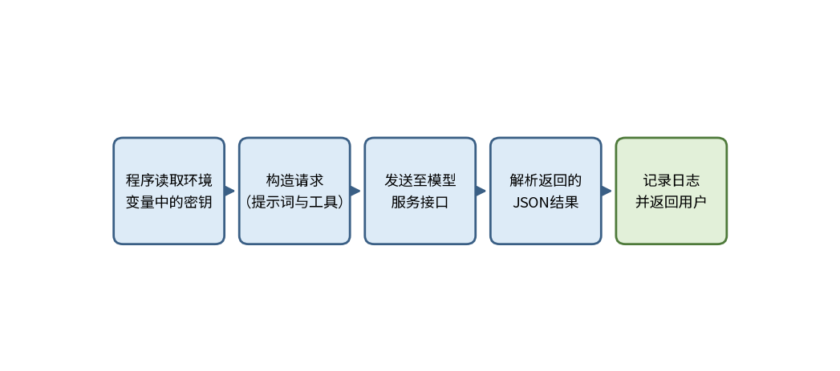
图10-4 一次API调用的基本过程（示意）
图10-5展示了一次试运行中调用次数与费用的变化。当搜索结果不理想时，智能体会反复改写关键词并重新调用；若没有设置上限，调用次数与费用都会持续增长。图中的数据为示例数据。
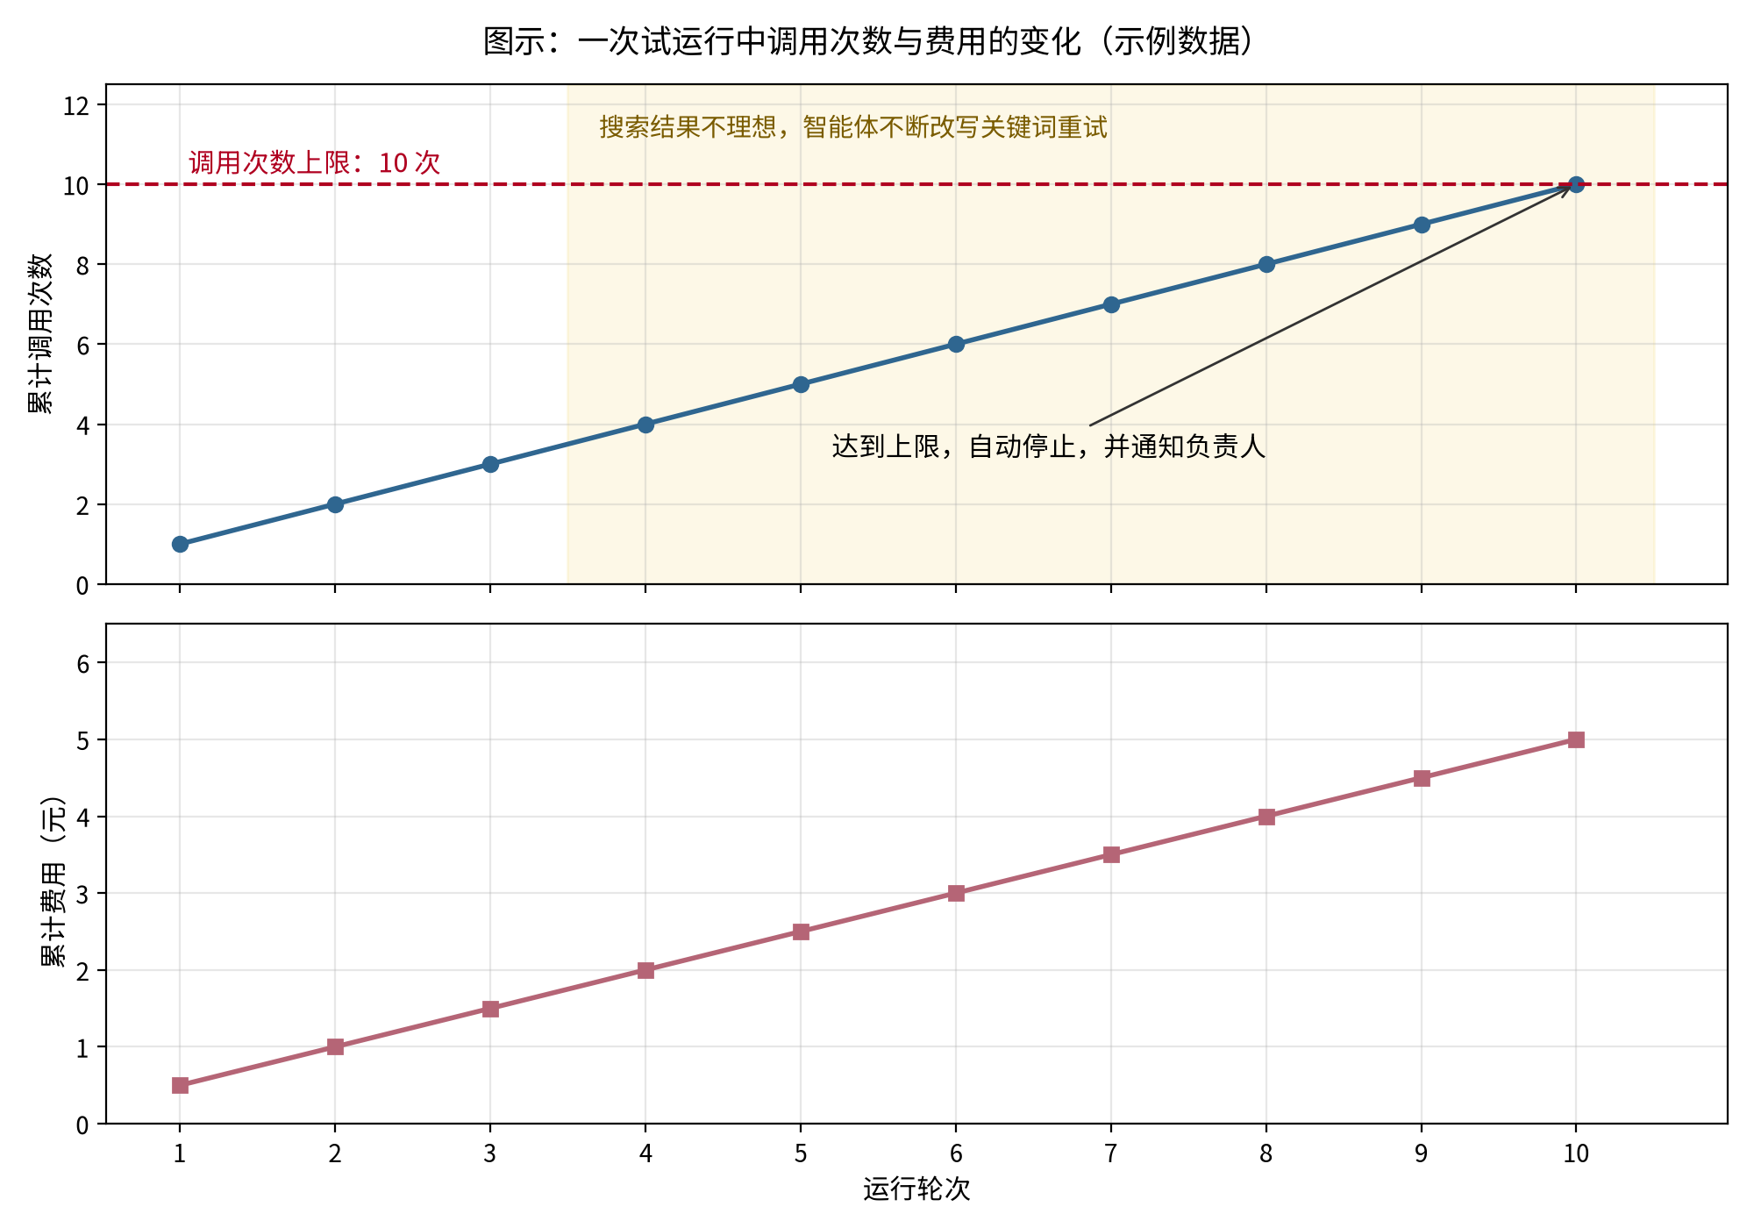
图10-5 一次试运行中调用次数与费用的变化（示例数据）
表10-2 接入外部服务时需要了解的要素（示例）
要素 | 作用 | 注意事项
接口地址 | 指明请求发送的位置 | 只使用服务方官方文档给出的地址，警惕仿冒网站
请求方法与参数 | 说明要执行的操作及所需的数据 | 参数名称与格式以官方文档为准，不凭印象书写
访问密钥 | 证明调用方的身份，并决定可用的额度与权限 | 不写入代码，不提交到代码仓库，不发给他人
返回结果 | 包含结果数据、状态码与错误信息 | 必须检查状态码，不能假定每次调用都成功
额度与费用 | 决定调用的次数与成本 | 设置用量提醒，并为智能体设置调用上限
调用日志 | 记录每次调用的时间、操作与结果 | 日志中不应保存完整的密钥与敏感信息

密钥的保护
访问密钥的作用，相当于一把钥匙。保护密钥的基本原则是：不把密钥写在代码中，不把它上传到公开或共享的仓库，不通过聊天工具或截图传递，也不在课堂展示或演示文稿中出现。常见的做法是把密钥保存在运行环境的环境变量中，由程序在运行时读取。下面的Python代码示例展示了这一做法，它在没有设置密钥时会给出明确的提示，而不是带着空值继续运行。
import os
api_key = os.environ.get('MODEL_API_KEY')
if not api_key:
raise SystemExit('未设置环境变量 MODEL_API_KEY，请在运行环境中配置后再试')
如果密钥已经泄露，应当立即在服务方的管理界面中作废该密钥，并生成新的密钥。仅仅删除代码中的那一行并不足够，因为旧密钥可能已经被复制或记录。定期更换密钥，也是降低风险的常用方法。
工具接入协议
工具接入协议，是规定模型如何描述工具、如何调用工具并如何接收结果的约定。有了统一的协议，同一个工具可以被不同的智能体以相同的方式使用，而不必为每个工具单独编写连接代码。例如，开放的模型上下文协议（MCP）就是一种为模型连接外部工具与数据源而设计的协议。使用协议时，需要为每个工具编写清楚的说明，包括工具的名称、用途，以及它接受哪些参数、每个参数的类型与含义。参数说明越具体，模型越不容易误用工具。
选择接入的工具时，应当考虑三个方面：工具的来源是否可靠，维护是否持续；工具需要的权限是否与任务相称；工具的数据去向是否清楚，即数据是否会被服务方保存、用于何种用途。这三项检查，与第1章关于工具选择与隐私的讨论是一致的。
调用失败的处理
外部调用经常会失败，常见的原因包括网络超时、调用次数超过限制、返回格式与预期不符，以及权限不足。智能体遇到失败时，应当有明确的处理规则。对于临时性的超时，可以允许有限次数的重试，并在两次重试之间留出间隔；对于权限或格式问题，重试通常无效，应当停止并通知负责人。需要特别注意的是，对于会产生外部效果的操作，例如发送消息或提交表单，重试可能造成重复执行，导致同一条消息被多次发送。因此，此类操作应当在执行前记录唯一标识，执行后检查状态，确认未重复后再继续。
调用记录与用量控制
智能体在运行中可能反复调用同一个工具。例如，某次搜索的结果不理想，智能体会不断修改关键词并重新搜索，直到某个上限才停止，这一过程既占用配额，也可能产生费用。因此，配置时应当为调用次数、单次运行的时长与费用设置上限，超过上限时自动停止，并通知负责人。这类设置与第10.4节的权限分级一样，是把风险控制在可接受范围内的手段。
调用记录同样不可缺少。每一次调用都应当记录调用的时间、工具名称、主要参数（不含密钥与个人信息）、返回结果的摘要以及调用是否成功。在出现异常费用或异常结果时，这些记录可以帮助负责人判断问题究竟出在哪一次调用，而不是只能依据最终的输出进行猜测。
思政园地
案例：某社团的干事把自己的访问密钥写进了公开的代码仓库，不久之后，陌生人借此调用了付费接口，产生了大额费用。社团负责人发现后，立即作废了密钥，并逐条检查调用记录，才查清了情况。
点题：密钥就是授权本身。妥善保管密钥，就是妥善保护自己与合作者的权限，也是对服务方与他人负责的基本体现。
【常见误区】有人把密钥保存在聊天记录中，以便下次直接使用，这实际上是把钥匙放在了公共场所。另一种误区是认为只要接口能用，就不必检查返回结果。接口返回的状态与内容同样需要核对，否则智能体会在错误的基础上继续工作。
【练习】请列出你计划接入的一项工具，写出它的接口地址来源、需要的访问密钥，以及密钥的保存方式。再说明如果该密钥泄露，你会采取的三个步骤。
小结：10.2节的重点在于，接入外部工具意味着扩大了系统的能力，也扩大了风险。密钥需要严格保护，协议需要清楚描述，失败需要有明确的处理规则。只有这三项都得到落实，智能体才能稳定而安全地工作。

10.3 配置智能体：角色、工具与触发条件
【案例续】接入工具之后，小何开始配置报名整理智能体。她的第一版配置很简单，只写了一句“帮我处理报名数据”。试运行时，智能体把报名表中的电话号码也原样放进了汇总草稿中，而且在没有被要求的情况下，把草稿同时发送到了社团群中。小何意识到，配置中缺少的并不是功能，而是边界：智能体应当做什么、不应当做什么、在什么情况下开始工作，这些都需要写清楚。
配置智能体，实际上是为它编写一份工作说明。一份完整的说明通常包括以下几项：角色，即智能体的身份与职责；目标，即它要完成的具体结果；可用工具，即它可以调用的接口与其范围；输入来源，即它读取哪些数据；输出格式，即结果以什么形式交付；触发条件，即在什么情况下开始工作；失败处理，即遇到错误时应当怎样处理。表10-3以报名整理智能体为例，列出了这些配置项。
表10-3 报名整理智能体的配置项（示例）
配置项 | 示例内容 | 设计要点
角色 | 整理报名信息，生成统计与待办事项 | 说明职责，也说明不负责什么
目标 | 每次生成一份报名统计表与待确认清单 | 目标应当可以被检查
可用工具 | 读取报名表；写入汇总草稿 | 只开放完成目标所必需的工具
输入来源 | 社团报名问卷的导出表 | 指定具体的文件或范围，不使用全部数据
输出格式 | 表格，包含人数、分类与待确认事项 | 格式固定，便于人工核对
触发条件 | 由负责人手动触发 | 优先使用手动触发，定时触发需设上限
失败处理 | 暂停工作，并通知负责人 | 不得自行重试会产生外部效果的操作

上述配置也可以用结构化的形式书写，便于保存、修改与复核。下面的JSON示例是对表10-3内容的一种表达。其中，发送消息的权限被明确设为关闭，这正是小何在试运行后做出的修改。
{
"name": "报名整理智能体",
"role": "整理报名表并生成汇总，不直接联系报名者",
"goal": "每次生成一份报名统计表与待确认清单",
"tools": ["读取报名表", "写入汇总草稿"],
"permissions": {"read": true, "write_draft": true, "send_message": false},
"trigger": {"type": "manual"},
"output": "汇总表与待确认事项列表",
"on_error": "暂停并通知负责人"
}
输入数据的最小化
智能体读取的数据范围，同样需要按照任务的需要来确定。以报名整理为例，统计人数与分类只需要报名时间、所在年级与参与的活动项目，而电话号码与身份证号对于统计没有作用。若把这些字段一并提供给智能体，一方面增加了信息泄露的风险，另一方面也可能使这些字段被写入汇总草稿，正如小何在第一次试运行中遇到的情况。因此，较为稳妥的做法，是先导出一份只包含必要字段的表格供智能体读取，再在必要时补充字段。这一做法与第7章7.3节中对数据列格式与个人信息的检查相一致，也是最小权限原则在数据层面的体现。
角色描述的写法
角色描述是配置中最容易被忽略的部分。一句“你是一个助手”几乎没有约束作用。较为有效的写法，是同时说明职责与边界，例如“你负责整理报名表并生成统计，不得修改原始数据，不得向报名者发送任何消息”。这与第2章关于提示词结构的讨论相通：角色、任务、背景与格式各自承担不同的作用，其中的限制条件同样需要写明。当角色描述中的限制与工具权限不一致时，应当以权限设置为准，并修改角色描述，使两者保持一致。
触发条件的选择
触发条件决定智能体在什么时候开始工作。常见的触发方式有三种：手动触发，即由人决定何时运行；定时触发，即按照设定的时间自动运行；事件触发，即在某个事件发生时运行，例如有新数据写入表格。对于初次使用的智能体，手动触发最为稳妥，因为每一次运行都有人在场。定时或事件触发虽然更省事，但如果出现错误，错误会在没有人察觉的情况下重复发生。因此，采用自动触发时，应当设置运行次数或时间的上限，并保留运行日志。
表10-4 智能体的三种触发方式（示例）
触发方式 | 含义 | 适用场景 | 注意事项
手动触发 | 由人决定何时运行 | 初次使用，每次运行都有人在场 | 效率较低，依赖人的记忆
定时触发 | 按设定的时间自动运行 | 固定周期的汇总任务 | 须设置运行次数上限，并保留日志
事件触发 | 某个事件发生时运行，如有新数据写入 | 需要及时响应的任务 | 同一事件可能重复触发，错误也会重复发生
记忆与上下文的管理
智能体在工作时，会携带一部分历史信息：前一次运行的结果、用户的修改意见，以及为完成任务而临时保存的中间数据。这些信息构成了智能体的记忆。与第2章讨论的对话上下文相比，智能体的记忆往往更持久，也更容易被忽略。一次对话结束后，聊天窗口可以关闭，而智能体的长期记忆可能仍然保存在配置之中，并在下一次运行时继续影响它的判断。
因此，配置时应当明确三个问题：记忆保存什么，保存多久，以及由谁清理。对于小何的报名整理智能体，她规定只保存每期活动的统计结果与待确认事项，不保存报名者的联系方式；每期活动结束后，相关记忆由负责人在确认统计无误后清空。这样做的好处是，即使记忆内容被误用或泄露，影响的范围也是有限的。
记忆还会带来另一类风险，即旧信息的干扰。如果上一期活动的时间或地点仍保存在记忆中，智能体在处理新一期报名表时，就可能把旧的日期当作新的日期。配置中可以要求智能体在每次运行开始时，先核对本次任务的活动名称与日期；若与记忆中的信息不一致，应当暂停并请求确认。
配置的检查
完成配置之后，应当逐项核对：角色描述是否与权限设置一致；每个工具是否都是完成目标所必需的；输入来源是否限定在具体范围内；输出格式是否便于人工核对；失败处理是否明确。这一检查可以在试运行之前完成，也可以在试运行中发现问题后再次进行。每次修改配置，都应当记录修改的内容与原因，形成与第5章“科研过程留痕”相似的版本记录。
图10-6是报名整理智能体的配置界面示意。界面中的每一项设置，都对应前文讨论的角色描述、工具清单、触发条件与运行上限，便于对照检查。
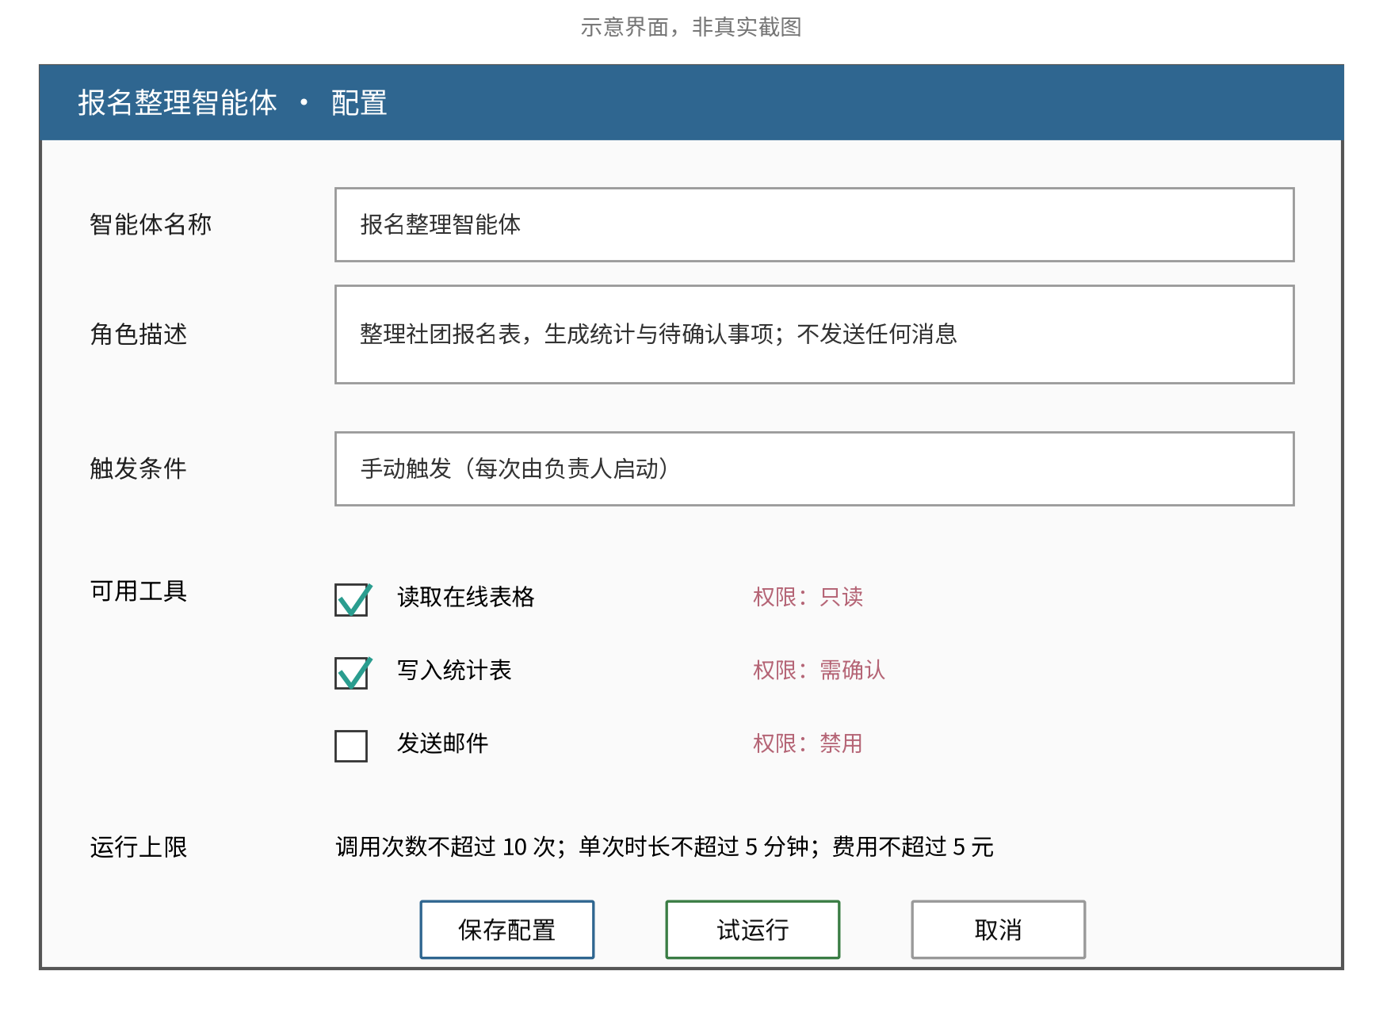
图10-6 报名整理智能体的配置界面（示意）
配置完成后，还应当为智能体规定停止条件。停止条件包括：达到了目标；连续若干次调用失败；超过了预先设定的预算；或者遇到需要人工判断的情况。没有明确的停止条件，智能体可能在失败之后继续尝试，既浪费调用次数，也可能产生不可预期的操作。
思政园地
案例：某小组为智能体写了一段很长的配置，要求它“尽量帮助用户，回答所有问题，并保证结果完全准确”。试运行时，智能体对一条无法核实的信息给出了肯定的答复。小组成员后来发现，配置中既没有说明信息来源的要求，也没有规定遇到不确定时应当如何处理。
点题：配置智能体，就是为它写下职责与底线。越是含糊的要求，越可能在关键时刻被误解；说明“做不到时怎么办”，同样是负责任的表现。
【常见误区】有人认为，配置越详细，智能体就越可靠。实际上，过多的规则可能相互冲突，使智能体难以判断优先级。配置应当简洁、清楚，并且只包含完成任务所需的内容。另一种误区是把配置当作一次性的工作。智能体的运行环境、数据与需求都会变化，配置需要随之调整。
【练习】请为一项你熟悉的任务写出智能体的配置说明，至少包括角色、目标、可用工具、输入来源、输出格式、触发条件与失败处理七项。然后检查：角色描述中的限制，是否都有对应的权限设置？
小结：10.3节的核心是“边界先于功能”。配置智能体时，首先要说清它的职责与限制，然后再开放工具与触发方式。清楚的配置，既能让智能体按预期工作，也便于出现问题时追溯原因。

10.4 人机协同：人工确认与权限边界
【案例续】试运行之后，社团负责人希望智能体能在活动前一天自动向报名者发送提醒。小何同意了这一需求，但坚持要求：发送前必须由她确认收件范围与内容。她的理由是，发送是对外的操作，一旦发出就无法撤回；而且报名表中包含未经脱敏的个人信息，一旦收件范围出错，影响会扩大到许多人。最终，双方商定：智能体生成提醒的草稿与收件名单，由小何核对后手动确认发送。

图10-7 小何确认智能体的发送操作（卡通示意）
人机协同，是指人与智能体分工合作，由智能体承担重复性的、可以被检查的工作，由人承担需要判断与承担责任的决定。在智能体的使用中，人工确认节点是这种分工的具体体现。它的作用，是在某些关键操作执行之前，让人有机会检查、修改或拒绝。图10-8展示了一个基本的判断流程：智能体提出操作后，系统首先判断该操作是否涉及发送、删除或付款等高风险类别；如果涉及，则暂停并等待人工确认；如果不涉及，则在已授权的范围内执行，并记录结果。
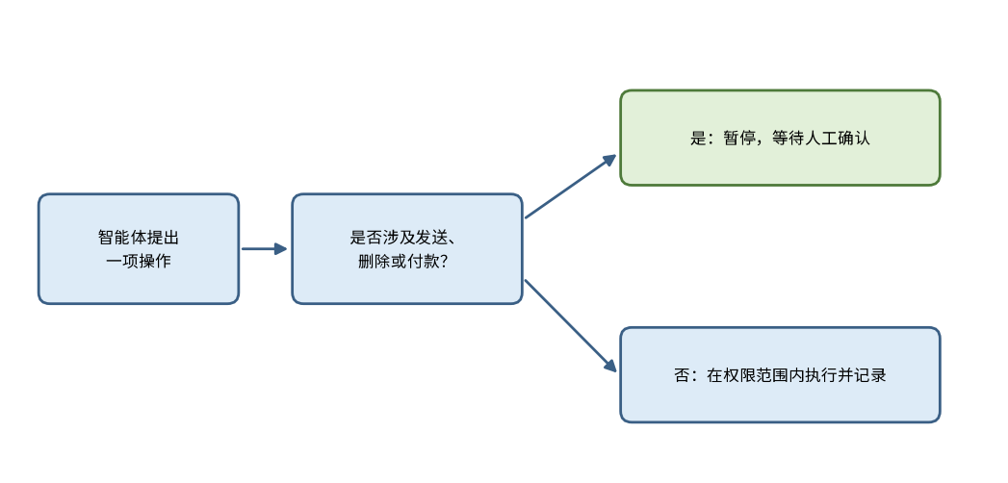
图10-8 智能体操作的人工确认判断流程（示意）
权限边界应当按照操作的风险进行分级。表10-5给出了一种常见的分级方式。分级的目的，是让每一类操作都有与之相称的控制方法，而不是对所有操作一律放行或一律禁止。
表10-5 智能体操作的权限分级（示例）
权限级别 | 允许的操作 | 控制方法 | 示例
只读 | 读取指定的数据 | 按需开放，记录访问范围 | 读取报名表
可写草稿 | 生成草稿，写入临时位置 | 保留版本，便于回退 | 写入汇总草稿
需确认 | 发送消息、修改正式记录 | 执行前人工确认，记录确认人 | 发送活动提醒
禁止 | 删除数据、支付费用、对外公开敏感信息 | 不开放相应工具 | 删除报名记录

最小权限原则
最小权限原则的含义是，智能体只拥有完成任务所必需的权限，不多也不少。这一原则在日常工作中很容易被违反：为了图方便，人们常常把账号的全部权限交给智能体，结果智能体能够访问与任务无关的文件，或修改不应修改的记录。较为安全的做法，是为智能体单独创建账号或授权，并按照表10-5的级别分别开放权限。当任务结束后，应当及时收回不再需要的权限。
确认界面应当呈现的信息
人工确认的效果，取决于确认时呈现的信息是否充分。如果确认界面只显示“是否继续”，人很容易在不了解内容的情况下点击同意，确认就流于形式。一个有效的确认，应当让确认人看清以下内容：操作的对象，即将发送给哪些人或修改哪些记录；操作的数量，即影响的范围有多大；操作的内容摘要，即最终会呈现什么；是否可以撤回，若不能撤回，应当明确提示。表10-6列出了一种人工确认记录的格式，它既用于执行时的核对，也用于事后的复核。
表10-6 人工确认记录（示例）
字段 | 内容说明 | 示例
操作编号 | 每次待确认操作的唯一标识 | 提醒-第1批
操作类型 | 发送、修改或其他需确认的类别 | 发送消息
影响范围 | 对象与数量 | 报名者共四十二人
内容摘要 | 操作的主要内容，可附草稿位置 | 活动时间与地点提醒
确认结果 | 通过、修改后通过或拒绝 | 修改后通过（删去一人）
确认人与时间 | 执行确认的人员与具体时间 | 负责人，执行前

需要注意的是，人工确认也可能因为频繁出现而失去作用。如果智能体每分钟都要求确认，人很快会养成不加细看就通过的习惯。因此，确认节点应当只设置在真正的高风险操作上，而不是对所有步骤都要求确认。对于低风险的操作，应当在权限范围内自动执行，并保留日志，以便事后抽查。
失败时的回退与接管
即使有了确认与权限设置，智能体仍然可能出现异常，例如输出的数据明显不合理，或者工具反复报错。此时应当有明确的回退与接管办法：立即暂停智能体的运行，保存当前的状态与日志；通知负责人并说明问题；由人工完成未完成的工作，或决定是否撤销已经执行的操作；在问题查明并修正配置之前，不重新启动智能体。这一流程与第2章关于错误与纠正的讨论相呼应：发现错误之后，应当先停止扩散，再查明原因。
责任的归属
智能体执行的操作，在法律与伦理上仍然由使用它的人与组织承担责任。工具的开发者可以提供说明与保护措施，但不能替代使用者对配置、授权与确认的责任。因此，在团队中使用智能体时，应当明确谁负责配置，谁负责确认，谁负责保存日志，并在事故发生时由谁承担处理责任。这些分工可以写入作品说明或工作记录，使责任有明确的对应。关于更完整的合规框架，将在第12章讨论。
多智能体的责任划分
当一项任务由多个智能体协作完成时，责任的划分会变得更加复杂。例如，由一个智能体负责收集数据，另一个负责生成统计，第三个负责发送通知。如果最终的通知出现错误，问题可能出在任何一个环节。因此，多智能体协作时，应当为每个智能体指定明确的负责人，并要求每一次交接都留下记录，包括交接的内容、时间与接收方。当错误出现时，负责人可以依据记录逐段回溯，找出问题所在，而不是笼统地认为是“智能体的错误”。
图10-9将智能体的操作按可逆性与影响范围分为四个区域，与表10-5的四个权限级别相对应。越靠右下的操作，一旦执行就越难挽回，所需的控制也越严格。
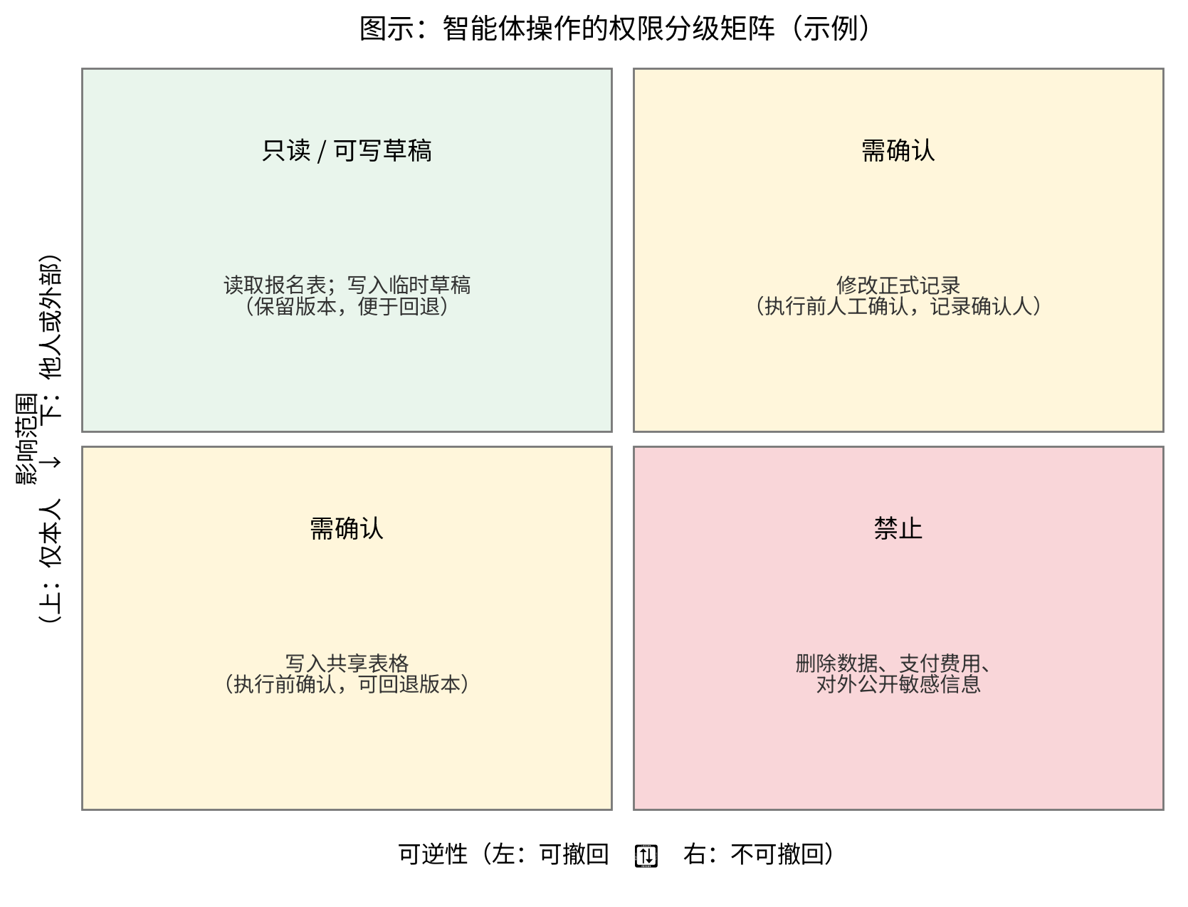
图10-9 智能体操作的权限分级矩阵（示例）
人工确认的内容还应当包括撤销方式。对于可以撤销的操作，应当说明撤销的步骤；对于无法撤销的操作，例如已经对外发出的消息，确认环节就是唯一的保护。因此，图10-9中越靠近不可逆一侧的操作，越需要在发生之前由人作出判断，而不能依赖事后补救。
思政园地
案例：某班级的智能体每天自动向全体同学发送作业提醒。有一天，它把一份已经取消的作业要求发送给了所有人，造成了不必要的混乱。班长事后规定，凡是面向全体成员的发送，都必须先经人工确认，并保留确认记录。
点题：权限的分配应当与风险相称。由机器执行并不意味着无人负责，人工确认的价值，正在于在错误扩散之前，由人作出判断并承担责任。
【常见误区】有人认为，只要设置了人工确认，就不需要关注智能体的其他行为。人工确认只覆盖了被设置的节点，其余操作仍需依靠权限边界与日志进行约束。另一种误区是把确认视为形式，每次都直接点击通过。确认的目的是让人检查，如果无法做到认真检查，就应当重新考虑这一环节是否真正必要。
【练习】请为一个智能体列出它可能执行的五种操作，按照表10-5将它们分为四个权限级别，并说明每一个需确认操作的确认内容。
小结：10.4节的核心是“风险决定控制”。权限应当按风险分级，确认应当集中在高风险的操作上，并且让确认人能够真正看清将要发生的事情。责任始终由人承担，因此人机协同的设计，最终要保证人能够及时发现问题并进行干预。

10.5 实训：配置一个带人工确认的智能体
【案例续】小何的报名整理智能体经过三轮调整，已经能够稳定工作。她决定把整个过程整理成一份可以交付的实训记录：说明智能体的配置，记录每一次试运行的结果，展示人工确认节点的设置，并附上权限分级的说明。她认为，一份好的实训成果，应当让他人不必询问，就能看清智能体做了什么、没有做什么，以及由谁确认。
本节的实训任务，是为一项你熟悉的任务配置一个带人工确认的智能体。任务可以是整理通知、汇总表格、收集资料或生成周报，但其中必须包含至少一项需要确认的操作，例如对外发送、修改正式记录或删除数据。实训的成果应当包括：一份配置说明（至少包括表10-3的七项内容）；一份权限分级表（参照表10-5）；至少两次试运行的日志摘要；一份人工确认记录（参照表10-6）；以及一份不少于八百字的作品说明。
实训可以按照图10-10所示的流程进行。与前面章节一样，它的顺序不宜颠倒。若先开放全部权限再考虑确认，常见的结果是权限已经被用于不该执行的操作，之后再补救就十分困难。
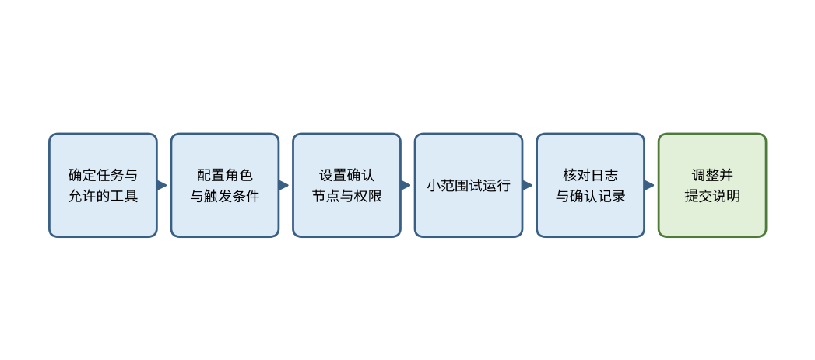
图10-10 带人工确认的智能体实训流程（示意）
实训的评价可以参考表10-7所示的量规。评价重点关注配置是否清楚、权限是否与风险相称、确认是否真实有效，以及失败时的处理是否可行。
表10-7 实训评分量规（示例）
评价维度 | 优秀 | 合格 | 需改进
配置说明 | 七项内容完整，角色与权限一致 | 内容基本完整，个别项目简略 | 缺少触发条件或失败处理
权限设置 | 按风险分级，只开放必需权限 | 权限大体合理，个别权限偏宽 | 开放了与任务无关的权限
人工确认 | 高风险操作均有确认，记录完整 | 确认节点存在，记录简略 | 高风险操作未设置确认
试运行与日志 | 至少两次试运行，日志可追溯，有据可改 | 有试运行记录，修改依据不足 | 没有试运行，或日志缺失
作品说明 | 内容完整，如实说明责任分工与局限 | 内容基本完整 | 缺少责任与局限的说明

试运行样本的选择
试运行的样本，应当覆盖正常情况与异常情况两类。只用整齐规范的报名表进行试运行，很难发现智能体的问题。小何在试运行时，除了规范的表格，还特意加入了一份字段缺失的表格、一份日期格式不一致的表格，以及一条重复提交的记录。这些样本使她发现，智能体在处理空白字段时会直接跳过，而没有提醒负责人。
样本的数量不必很多，但应当有代表性。试运行结束后，应当把每一个异常样本的处理结果记录下来，并与预期的处理方式逐一对照。如果智能体的处理结果与预期不一致，应当先修改配置或权限设置，再进行下一轮试运行，而不是直接在正式任务中修正。
试运行日志的读法
智能体的日志是复核其行为的主要依据。一条完整的日志通常应当包括运行时间、执行的步骤、调用的工具、输入与输出的摘要、是否请求了人工确认，以及最终状态。读日志时，可以按照三个顺序检查：先看是否有失败与重复的调用，因为重复的外部操作往往是最需要警惕的问题；再看是否调用了配置之外的工具，若有，则说明权限设置或角色描述存在漏洞；最后看输出与原始数据是否一致，例如汇总人数是否与报名表的行数相符。日志中发现的每一个问题，都应当对应到配置的某一项修改上，并在修改记录中写明原因。
在实训中，常见的问题大致有四类。第一，角色描述与权限设置不一致，例如角色写明“不发送消息”，但权限中却开放了发送。第二，密钥被写入了配置文件或截图中，这是安全上的严重问题。第三，确认节点设置在了低风险的步骤上，而真正需要确认的操作却被自动执行。第四，试运行只做了一次，且没有检查日志，因此无法说明配置是否稳定。针对这些问题，实训中的每一项配置都应当有对应的检查记录。
作品说明的写法
作品说明应当让读者了解智能体的目的、边界与控制方法。下面是一段示例，展示了如何把配置、确认与试运行结果写清楚：
“本智能体用于整理社团活动报名表，生成统计与待确认清单。它只拥有读取报名表与写入汇总草稿的权限，不具备发送消息的权限。活动提醒的发送属于高风险操作，由负责人逐条核对收件名单与内容后手动确认，并记录在确认表中。第一次试运行时，智能体生成的汇总中包含了电话号码，我们据此删去了汇总中的敏感字段，并在角色描述中补充了脱敏要求；第二次试运行中，统计结果与人工核对一致。该智能体的局限在于，它只能处理表格中已有的信息，无法判断报名数据本身是否完整。”
这段说明中有三个值得借鉴的做法：一是权限与角色描述保持一致；二是高风险操作的确认方式清楚可查；三是说明了智能体的局限，而不是只强调它的优点。需要提醒的是，示例中的试运行结果仅用于说明写法，实际撰写时应当填写真实的记录。
提交前的自查清单
提交实训成果之前，建议逐项检查以下内容：配置中是否出现了完整的访问密钥；角色描述与权限设置是否一致；每一项高风险操作是否都有确认节点与确认记录；试运行日志中是否含有不应保存的个人信息；作品说明是否写明了责任分工与局限。完成这一检查，可以避免许多在演示时才暴露出来的问题。
实训的起步
实训可以从选择任务开始。任务应当步骤清楚，所需工具有限，并且含有至少一项需要确认的操作。接下来，先写出配置说明的草稿，再按风险给每个操作分级，然后只开放第一级所需的权限进行试运行。在试运行中，逐条检查日志，确认每一步都符合预期后，再逐步开放需要的权限。整个过程中，应当保留每一次修改的记录，使最终的作品说明有据可依。
实训成果交付之前，应当把一次完整的失败运行也纳入记录，例如确认被拒绝、工具报错或输出为空的情况。这些记录能够证明配置中的边界在异常情况下确实有效，也是说明作品可靠性的重要依据。只展示成功运行的作品，很难让读者相信它在真实使用中同样可靠。
价值自评：如果你的智能体在没有通知你的情况下，向他人发送了一条错误的消息，你的配置与确认设计能否及时发现并阻止它？
思政园地
案例：一位同学完成了带人工确认的智能体实训，但作品说明中只写了“已设置人工确认”，没有说明哪些操作需要确认，确认记录保存在哪里。老师指出，这样的说明无法让他人判断系统是否安全。该同学随后补充了权限分级表与确认记录样例，作品才得以通过。
点题：作品的价值不仅在于功能能否运行，还在于他人能否依据说明检验它的安全与可靠。把控制措施写清楚，本身就是诚实的表达。
【提醒】价值核验：智能体将要执行的每一项操作，是否都有明确的授权与确认？作品说明中关于智能体能力与局限的描述，是否与试运行的实际结果一致？日志中是否存在不应被保存的敏感信息？

实践与反馈
选择一项你熟悉的任务，按照本章的步骤完成一个带人工确认的智能体，并提交以下材料：一份配置说明，一份权限分级表，两次试运行的日志摘要，一份人工确认记录，以及一份作品说明。
操作步骤：第一步，判断任务是否适合交给智能体，并列出它需要的工具；第二步，编写配置说明，按风险为操作分级；第三步，妥善保管访问密钥，只开放第一级权限进行试运行；第四步，设置高风险操作的确认节点，并完成一次确认记录；第五步，检查日志，修改配置，撰写作品说明。
参考要点：一份合格的实践成果，应当能让他人看清智能体能够做什么、不能做什么、哪些操作需要人来确认，以及出现问题时如何处理。如果某项操作的风险无法判断，应当按照较高的风险级别进行控制。
价值自评：你是否曾经在使用某个工具时，授予了超出实际需要的权限？如果有，你现在会如何调整？

本章小结
本章围绕“智能体的基本使用”展开，讨论了五件相互关联的事：智能体的概念与类型，API与工具接入，智能体的配置，人机协同与权限边界，以及通过实训完成的一个带人工确认的智能体。这几件事的共同点，是把智能体的能力放在清楚的边界之内：工具的接入有密钥与协议的约束，配置有角色与触发条件的说明，操作有权限分级与人工确认的控制。
小何的报名整理智能体最终只承担了整理与草稿的工作，活动提醒仍由她在确认后发送。她在实训记录的末尾写道：“智能体替我完成了原本需要数小时的统计，但每一次对外的操作，仍然由我决定。效率是智能体带来的，责任是我必须承担的。”这句话，也是本章希望留给你的提醒。
回顾全章，可以把智能体的基本使用概括为三个原则。第一，先定边界，再开放能力：配置时先说清职责与限制，再开放工具。第二，按风险控制操作：权限分级，高风险操作必须确认。第三，保留记录，便于追溯：试运行的日志、确认的记录与配置的修改，都应当被保存，以便发现问题时能够查明原因。
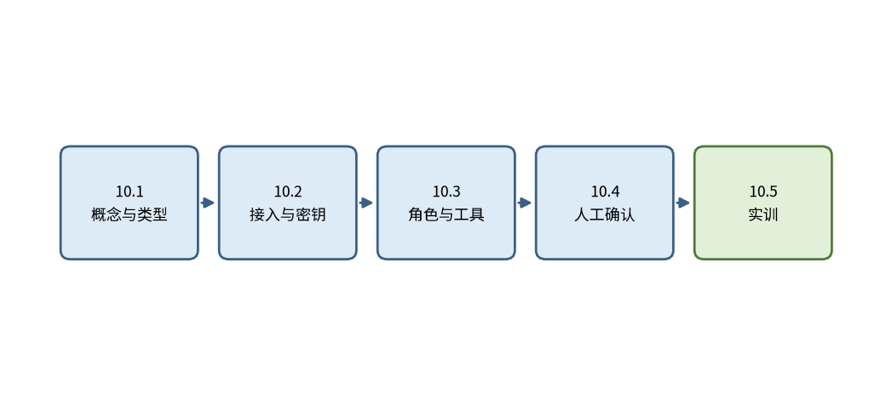
图10-11 本章结构
图10-12概括了本章的主要知识点及其关系，可以作为复习时的索引。
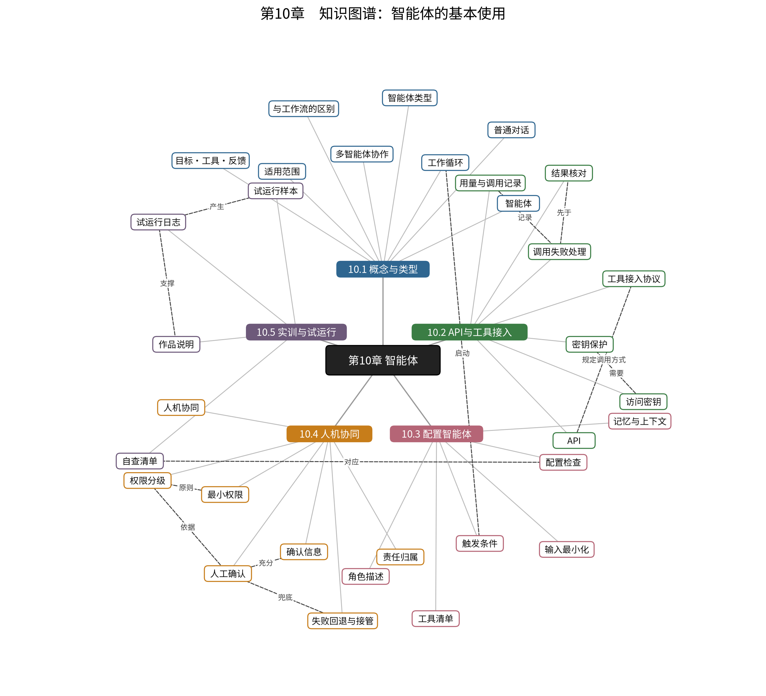
图10-12 第10章知识图谱

思考与练习
1. 普通的对话模型与智能体的主要区别是什么？请结合一个具体的例子说明，为什么工具调用与结果反馈是两个关键特征。
2. 多智能体协作在什么情况下比单一智能体更合适？它带来的主要风险有哪些？请说明交接格式应当包括哪些内容。
3. 你的同学把访问密钥写在了代码里，并上传到了公开仓库。请列出你会采取的处理步骤，并说明为什么仅删除代码中的那一行并不足够。
4. 请比较手动触发、定时触发与事件触发三种方式的适用场景。为什么说对于初次使用的智能体，手动触发较为稳妥？
5. 一个智能体在试运行中多次请求人工确认，负责人逐渐养成了直接点击通过的习惯。请分析这一现象的原因，并提出两项改进措施。
6. 讨论题（没有标准答案，请写出理由）：如果一项对外发送的任务可以显著节省时间，但确认环节会使其延迟半天，你会如何在效率与安全之间做出选择？

